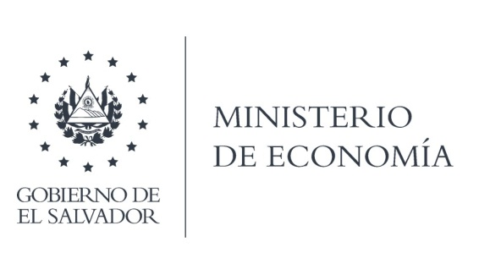

La Dirección de Hidrocarburos y Minas (DHYM), en atención y respuesta al requerimiento de información, adjunta la información solicitada: Cuadro estadístico de explotación por canteras de roca caliza; correspondiente al Municipio de Metapán, dicho cuadro debe contener el registro de la explotación efectuada, en los años 2013, 2014, 2015, 2016, 2017 y 2018.- (Datos en qq y m3). Copia certificada.

Lic. Laura Quintanilla
Oficial de Información

MINISTERIO DE ECONOMÍA REPÚBLICA DE EL SALVADOR, C.A.
Alameda Juan Pablo II y Calle Guadalupe Edificio Cl - C2, Centro de Gobierno. San Salvador
Teléfonos (PBX): (503) 2590-5600
www.minec.gob.sv

